AE : Représentation et modélisation d’une trajectoire avec un langage de programmation

Capacité numérique exigible du programme :
Représenter les positions successives et les vecteurs vitesse d’un système modélisé par un point à l’aide d’un langage de programmation.

L’objectif de l’activité est d’utiliser le langage python pour représenter la trajectoire d’un projectile et la comparer à un modèle théorique.

Doc. 1 Chronophotographie d’un lancer de ballon  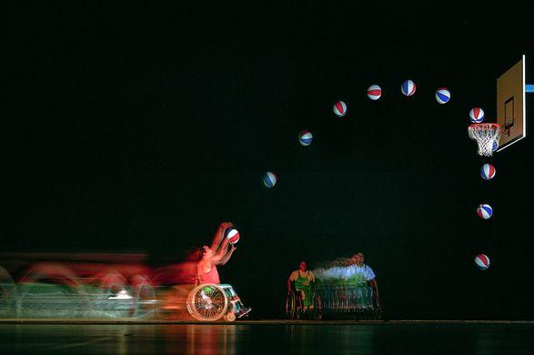 | Doc. 2 Résultat du pointage des positions successives occupées par le centre du ballon.  Rq : il est possible de réaliser la vidéo du mouvement d’un projectile de son choix puis d’exporter les valeurs de x et de y.
  Position x (en m) | 0,00 | 0,79 | 1,59 | 2,38 | 3,18 | 4,01 | 4,77 | 5,56
  Position y (en m) | 0,00 | 0,88 | 1,57 | 2,06 | 2,37 | 2,47 | 2,38 | 2,09

Doc. 3 Code Python traçant la variation de la température sur une journée
1  2  3  4  5  6  7  8  9  10  11 | import matplotlib.pyplot as plt  import numpy as np  # Données expérimentales  x = [0, 4, 8, 12, 16, 20, 24] # Liste des heures de la journée  y = [18.2, 15.3, 13.9, 20.3, 24.6, 25.5, 24.2] # Liste des températures en °C  # Affichage  plt.plot(x, y, "go-") # tracé de la courbe y en f° de x ;g:green, o:forme des points, -:relié par une ligne continue  plt.xlabel("Heure de la journée (h)")  plt.ylabel("Température (°C)")  plt.title("Evolution de la température sur une journée")  plt.show()

Doc. 4 Code permettant d’ajouter le tracé du modèle théorique d’un lancer parabolique quelconque
13  14  15  16  17  18 | # Modèle théorique  v0 = 40 # Vitesse initiale (m/s)  ang = 32 # Angle initial du lancer par rapport à l’horizontale (°)  x2 = np.linspace(0,5,100) # pour x variant de 0 à 5 avec 100 points sur cet intervalle  y2 = np.tan(ang*3.14/180)*x2 - 9.81/(2*v0*np.cos(ang*3.14/180))*x2**2  plt.plot(x2, y2, "r-")

Doc. 5 Code permettant d’ajouter le tracé de vecteurs vitesse
19  20  21  22  23  24  25  26  27  28  29  30  31  32  33  34  35 | # calcul de Vx  Vx=[]  for i in range (len(x)-1):  Vxi=[(x[i+1]-x[i])/dt] # dt = durée séparant 2 images  Vx=Vx+Vxi  # calcul de Vy  Vy=[]  for i in range (len(y)-1):  Vyi=[(y[i+1]-y[i])/dt]  Vy=Vy+Vyi  # valeur de l'échelle notée par la lettre "e"  e=1/20  # Tracé des vecteurs vitesse en 1 point sur 2  for i in range (0,(len(x)-1),2):  plt.arrow(x[i],y[i],Vx[i]*e,Vy[i]*e,head_width=0.08,head_length=0.08,  width=0.02,color="r")

Travail à effectuer :

1/ Ouvrir sur pronote le lien vers Capytale (le code déjà tapé est celui du doc. 3) puis exécuter le programme.
2/ Que fait ce programme ?
3/ a) Comment sont saisis les nombres décimaux en Python : à la française avec une virgule ou à l’anglo-saxonne avec des points ?
b) Préciser quelle instruction du script du doc. 3 réalise le tracé de la liste y en fonction de la liste x ?
c) Faire afficher les lignes et expliquer à quoi servent les instructions des lignes 8, 9 et 10 du script ?

4/ On va maintenant se servir de la trame générale de ce programme pour l’adapter au cas du ballon de basket et tracer la trajectoire du ballon, pointé dans le doc. 2.
- Copier-coller (sauf les 2 premières lignes) dans une nouvelle cellule de code le programme précédent puis, l’adapter pour que ce programme affiche maintenant la trajectoire du ballon. Exécuter le programme.
- Le résultat vous semble-t-il cohérent ? Pourquoi ?

5/ On souhaite comparer la trajectoire réelle du centre du ballon à une trajectoire théorique dont l’équation mathématique est fournie.
- Pour simplifier l’étude des mouvements, un solide est généralement modélisé par un point situé en son centre ; expliquer pourquoi cette étude « ponctuelle » génère, dans le cas du ballon de basket, une perte d'information.
- Ajouter (en faisant copier-coller) dans la cellule de code précédente les instructions du doc. 4 ; le copier-coller doit se faire juste avant la dernière instruction plt.show() du doc. 3.
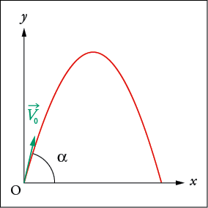
La courbe qui s’affiche en rouge représente la courbe théorique d’un projectile lancé
avec une vitesse initiale Vo et un angle α par rapport à l’horizontale comme le montre
le schéma ci-contre.

c) Déterminer, en testant plusieurs valeurs possibles dans le programme, la valeur de l’angle de lancer du ballon de basket.

d) Quelle grandeur du programme faut-il maintenant modifier pour faire correspondre au mieux le modèle théorique avec les points expérimentaux ? Apporter la modification nécessaire.

6/ Modifier la ligne 16 du Doc 4 dans votre programme pour afficher la trajectoire théorique complète du ballon. Comparer-la à la trajectoire réelle du ballon dans le Doc 1. Proposer une explication.

7/ - Supprimer le paragraphe de programmation concernant la courbe théorique (Doc 4) en laissant le plt.show()
-A la place, insérer la partie de programme permettant de tracer les vecteurs vitesse (Doc 5) en ajoutant une ligne (juste après la ligne 19 du doc 5) définissant dt en seconde (le film a été enregistré en 40 images par seconde).
-Modifier dans votre programme la ligne 7 du Doc 2 pour que seuls les points expérimentaux ne soient plus reliés entre eux.
-Lancer le programme.
-Modifier ensuite le paramètre adéquat pour que les 4 vecteurs vitesse s’affichent intégralement dans la fenêtre graphique sans être « coupés ».

8/ a) Commenter la variation des vecteurs vitesse.
b) Quelle serait l’évolution des vecteurs vitesse dans la seconde partie de la trajectoire si le ballon suivait la trajectoire théorique parabolique ?

